UNIVERSITATEA [NUMELE UNIVERSITĂȚII]
FACULTATEA DE STUDII EUROPENE
Programul de studii: Studii europene
LUCRARE DE LICENȚĂ
Absorbția fondurilor europene într-o regiune de dezvoltare
Analiză comparativă pe indicatori simulați: Regiunea A și regiunile B–D, perioada de programare 2014–2020
EXEMPLU FICTIV – structura, tabelele și figurile unei lucrări de licență. Datele sunt simulate.
Coordonator științific:
Conf. univ. dr. Ana Mureșan (nume fictiv)
Absolvent:
Radu Ilieș (nume fictiv)
CLUJ-NAPOCA, 2026
DECLARAȚIE DE AUTENTICITATE
Subsemnatul(a) Radu Ilieș, absolvent(ă) al(a) programului de studii Studii europene, declar pe propria răspundere că lucrarea de licență cu titlul „Absorbția fondurilor europene într-o regiune de dezvoltare” a fost elaborată de mine, sub îndrumarea coordonatorului științific, nu a mai fost prezentată la o altă facultate sau instituție de învățământ superior și că toate sursele folosite, inclusiv cele de pe internet, sunt citate în lucrare, cu respectarea regulilor privind drepturile de autor.
Data: [data]
Semnătura: [semnătura]
CUPRINS
Lista figurilor și a tabelelor 4
Rezumat 5
Introducere 6
Capitolul 1. Politica de coeziune și absorbția fondurilor europene 7
1.1. Cadrul juridic 7
1.2. Capacitatea de absorbție 7
Capitolul 2. Analiza comparativă a absorbției în regiunile A–D 9
2.1. Date și metodă 9
2.2. Comparația regiunilor 9
2.3. Programele din Regiunea A 10
2.4. Proiectele din Regiunea A 12
2.5. Evaluarea autorului și recomandări 13
Concluzii 15
Bibliografie 16
Anexa 1. Fișa de analiză a unui proiect 17
Bonus: același paragraf, înainte și după corectare 18

Lista figurilor și a tabelelor
Lista figurilor
Figura 1. Repere pentru perioada de programare analizată 7
Figura 2. Factorii care influențează capacitatea de absorbție a unei regiuni 8
Figura 3. Etapele analizei 9
Figura 4. Rata de absorbție, pe regiuni, la 31.12.2023 (%) 10
Figura 5. Plăți și rest de absorbit în Regiunea A, pe programe (mil. euro) 11
Figura 6. Evoluția ratei de absorbție cumulate, 2016–2023 (%) 12
Figura 7. Distribuția întârzierilor la implementare, pe tipuri de beneficiari 13
Lista tabelelor
Tabelul 1. Cadrul juridic al fondurilor europene folosit în lucrare 7
Tabelul 2. Indicatorii de absorbție folosiți în analiză 8
Tabelul 3. Alocări, contractări și plăți în regiunile A–D, perioada 2014–2020 (situația la 31.12.2023, mil. euro) 9
Tabelul 4. Absorbția în Regiunea A, pe programe (mil. euro) 10
Tabelul 5. Rata de absorbție cumulată, Regiunea A și totalul regiunilor A–D, 2016–2023 (%) 11
Tabelul 6. Întârzierea la implementare, în funcție de tipul beneficiarului (luni) 12
Tabelul 7. Proiectele cu întârzieri de peste 3 luni, pe tipuri de beneficiari 13
Tabelul 8. Recomandările autorului pentru creșterea absorbției în Regiunea A 14

Rezumat
Lucrarea analizează absorbția fondurilor europene din perioada de programare 2014–2020 într-o regiune de dezvoltare, comparată cu alte trei regiuni. Regiunile sunt generice (A–D), iar toate datele sunt simulate pentru acest exemplu. Pornind de la cadrul juridic al politicii de coeziune și de la conceptul de capacitate de absorbție, am comparat ratele de contractare și de absorbție ale celor patru regiuni și am analizat 160 de proiecte din Regiunea A. Rezultatele arată că Regiunea A a absorbit 65,0% din alocare, sub totalul regiunilor (70,3%), iar decalajul se datorează mai ales programului de transport și întârzierilor proiectelor autorităților locale. Propunem monitorizarea lunară a proiectelor cu risc, pregătirea proiectelor înainte de lansarea apelurilor și asistență tehnică pentru comunele mici.
Cuvinte-cheie: fonduri europene, politica de coeziune, absorbție, dezvoltare regională, capacitate administrativă
Abstract
This thesis analyses the absorption of European funds from the 2014–2020 programming period in one development region, compared with three other regions. The regions are generic (A–D) and all data are simulated for this example. Building on the legal framework of cohesion policy and on the concept of absorption capacity, the thesis compares the contracting and absorption rates of the four regions and analyses 160 projects in Region A. The results show that Region A absorbed 65.0% of its allocation, below the four-region total (70.3%), and that the gap is due mainly to the transport programme and to delays in projects run by local authorities. The thesis recommends monthly monitoring of projects at risk, preparing projects before calls are launched and technical assistance for small municipalities.
Keywords: European funds, cohesion policy, absorption, regional development, administrative capacity

Introducere
Fondurile europene sunt una dintre principalele surse de investiții publice în regiunile mai puțin dezvoltate ale Uniunii. Banii alocați nu ajung însă automat în regiune: ei trebuie angajați în proiecte, cheltuiți la timp și justificați, iar sumele necheltuite în termen se pierd.
Întrebarea de cercetare este următoarea: de ce absoarbe o regiune de dezvoltare mai puțin decât regiunile comparabile și ce s-ar putea schimba? Lucrarea compară patru regiuni generice, numite Regiunea A–D, și analizează în detaliu Regiunea A.
Obiectivele sunt: (1) definirea indicatorilor de absorbție și a cadrului juridic; (2) compararea regiunilor A–D după acești indicatori; (3) identificarea programelor și a tipurilor de beneficiari cu probleme în Regiunea A; (4) formularea unor recomandări.

Capitolul 1. Politica de coeziune și absorbția fondurilor europene

1.1. Cadrul juridic
Pentru perioada 2014–2020, regulile comune ale fondurilor europene structurale și de investiții sunt stabilite de Regulamentul (UE) nr. 1303/2013, care prevede, printre altele, eligibilitatea cheltuielilor plătite până la 31 decembrie 2023 și dezangajarea automată a sumelor necheltuite la timp. Perioada actuală este reglementată de Regulamentul (UE) 2021/1060 (Tabelul 1, Figura 1).
Tabelul 1. Cadrul juridic al fondurilor europene folosit în lucrare
Actul | Perioada | Ce reglementează
Regulamentul (UE) nr. 1303/2013 al Parlamentului European și al Consiliului | 2014–2020 | Dispozițiile comune pentru fondurile europene structurale și de investiții, inclusiv eligibilitatea cheltuielilor și dezangajarea automată
Regulamentul (UE) 2021/1060 al Parlamentului European și al Consiliului | 2021–2027 | Dispozițiile comune pentru fondurile politicii de coeziune în perioada actuală
Sursa: Prelucrare proprie după textele regulamentelor (EUR-Lex).
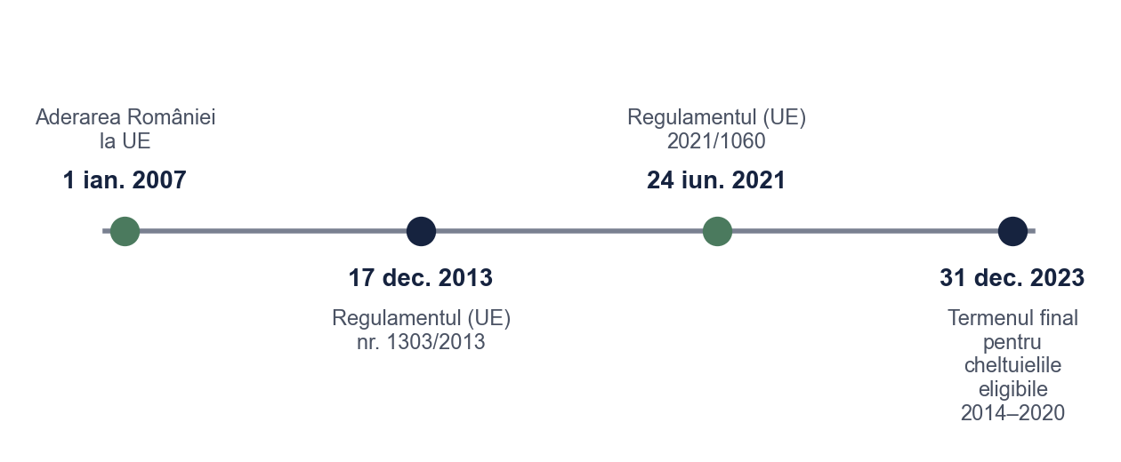
Figura 1. Repere pentru perioada de programare analizată
Sursa: Prelucrare proprie.

1.2. Capacitatea de absorbție
Capacitatea de absorbție este măsura în care un stat sau o regiune reușește să cheltuiască eficient și la timp fondurile alocate (Dobrescu, 2020). Literatura o leagă de capacitatea administrativă, de cofinanțarea disponibilă și de existența unor proiecte pregătite (Figura 2).
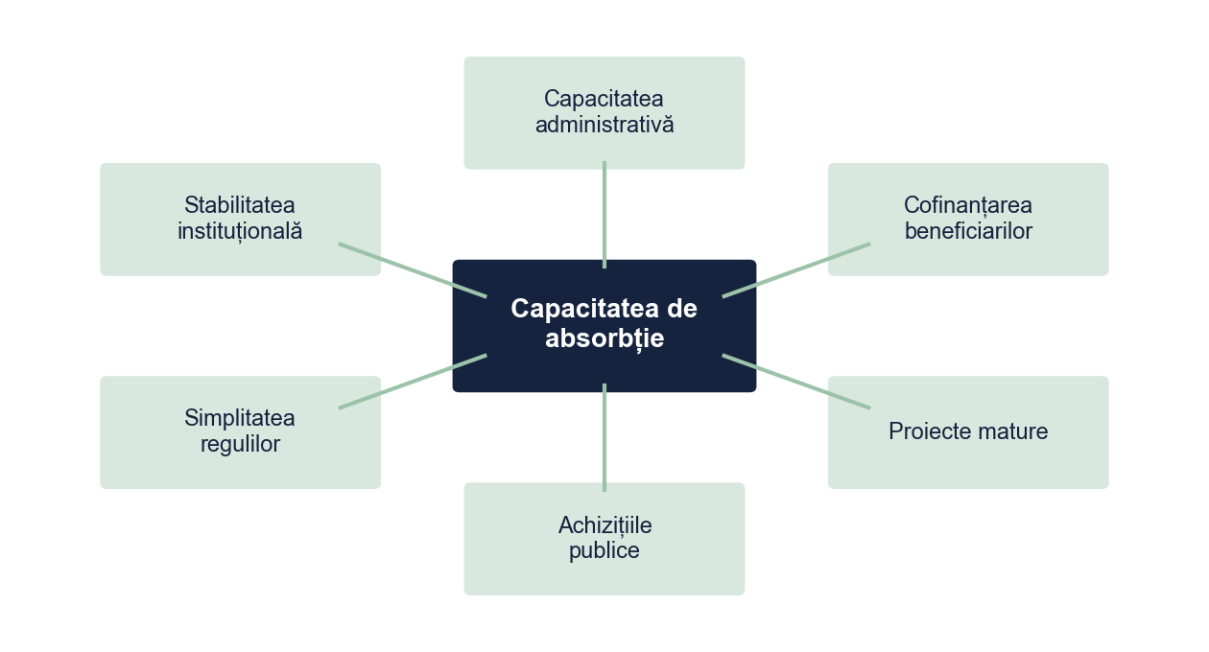
Figura 2. Factorii care influențează capacitatea de absorbție a unei regiuni
Sursa: Prelucrare proprie.
Pentru comparație, lucrarea folosește patru indicatori simpli (Tabelul 2). Rata de absorbție, calculată pe baza plăților primite, este indicatorul principal, pentru că arată câți bani au ajuns efectiv în regiune.
Tabelul 2. Indicatorii de absorbție folosiți în analiză
Indicatorul | Formula | Ce arată
Rata de contractare | Valoarea contractată / alocarea × 100 | Cât din bani au fost angajați în proiecte
Rata de absorbție | Plățile primite de la Comisie / alocarea × 100 | Cât din bani au ajuns efectiv în regiune
Restul de absorbit | Alocarea – plățile | Suma care mai poate fi pierdută
Întârzierea medie | Luni de depășire a termenului inițial | Capacitatea beneficiarilor de a implementa
Sursa: Prelucrare proprie.

Capitolul 2. Analiza comparativă a absorbției în regiunile A–D

2.1. Date și metodă
Analiza urmează etapele din Figura 3. Pentru cele patru regiuni s-au folosit indicatori agregați la 31 decembrie 2023, iar pentru Regiunea A s-a analizat și un set de 160 de proiecte. Toate datele sunt simulate pentru acest exemplu și nu descriu nicio regiune reală.
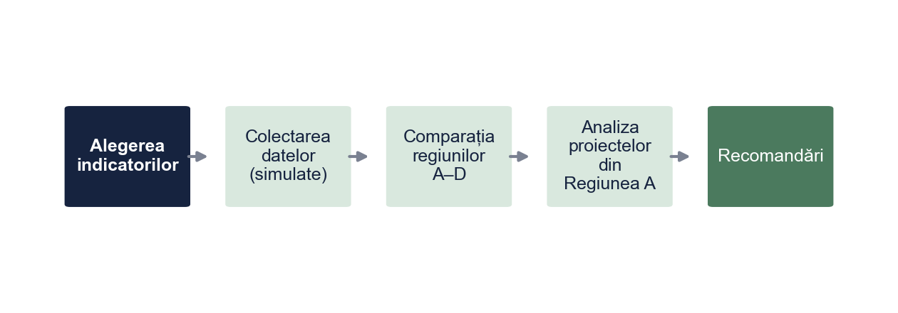
Figura 3. Etapele analizei
Sursa: Prelucrare proprie.

2.2. Comparația regiunilor
Regiunea A are o rată de absorbție de 65,0%, sub totalul celor patru regiuni (70,3%), și o rată de contractare de 92,0% (Tabelul 3, Figura 4). Regiunea C a contractat peste alocare (103,0%) și are cea mai mare rată de absorbție (82,0%), iar Regiunea D are cele mai slabe rezultate la ambii indicatori.
Tabelul 3. Alocări, contractări și plăți în regiunile A–D, perioada 2014–2020 (situația la 31.12.2023, mil. euro)
Regiunea | Alocare | Contractat | Plăți | Rata de contractare (%) | Rata de absorbție (%)
Regiunea A | 1 200 | 1 104 | 780 | 92,0 | 65,0
Regiunea B | 1 500 | 1 455 | 1 110 | 97,0 | 74,0
Regiunea C | 1 000 | 1 030 | 820 | 103,0 | 82,0
Regiunea D | 900 | 765 | 522 | 85,0 | 58,0
Total regiuni A–D | 4 600 | 4 354 | 3 232 | 94,7 | 70,3
Sursa: Date simulate, construite pentru exemplu (regiuni generice). În lucrarea ta: rapoartele ministerului de resort, MySMIS, platforma Cohesion Open Data a Comisiei.
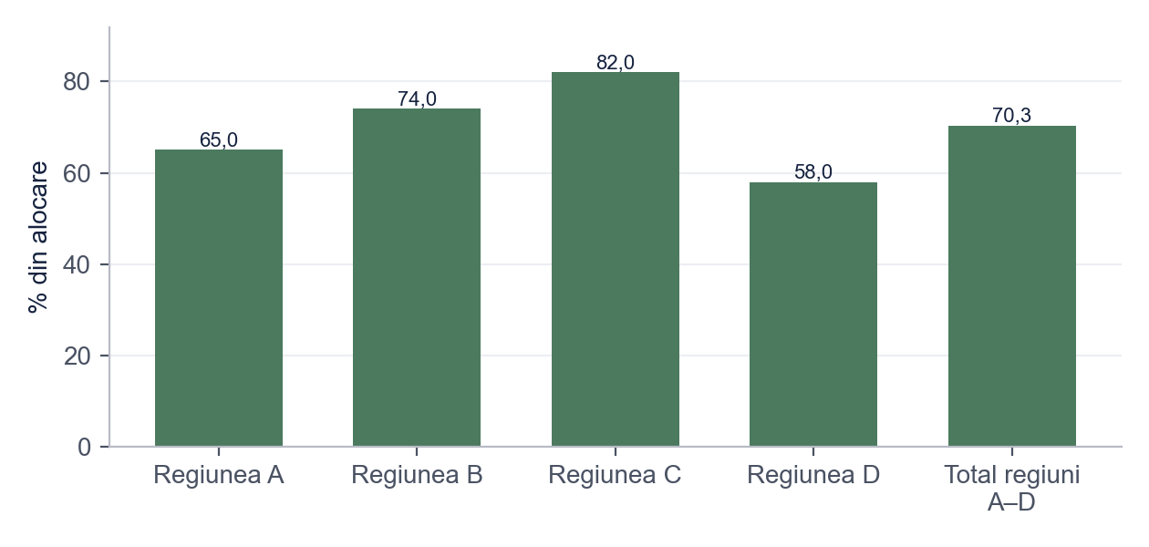
Figura 4. Rata de absorbție, pe regiuni, la 31.12.2023 (%)
Sursa: Prelucrare proprie.

2.3. Programele din Regiunea A
În Regiunea A, din alocarea de 1 200 mil. euro au rămas de absorbit 420 mil. euro. Programul de transport are cea mai mică rată (55,0%), iar programul regional are cea mai mare (70,0%) și cel mai mare rest de absorbit în valoare absolută: 156 mil. euro (Tabelul 4, Figura 5).
Tabelul 4. Absorbția în Regiunea A, pe programe (mil. euro)
Programul | Alocare | Plăți | Rest de absorbit | Rata de absorbție (%)
Program regional | 520 | 364 | 156 | 70,0
Program transport | 300 | 165 | 135 | 55,0
Program competitivitate | 220 | 143 | 77 | 65,0
Program capital uman | 160 | 108 | 52 | 67,5
Sursa: Date simulate, construite pentru exemplu (programe generice). Total Regiunea A: alocare 1 200, plăți 780, rest 420 mil. euro (65,0%).
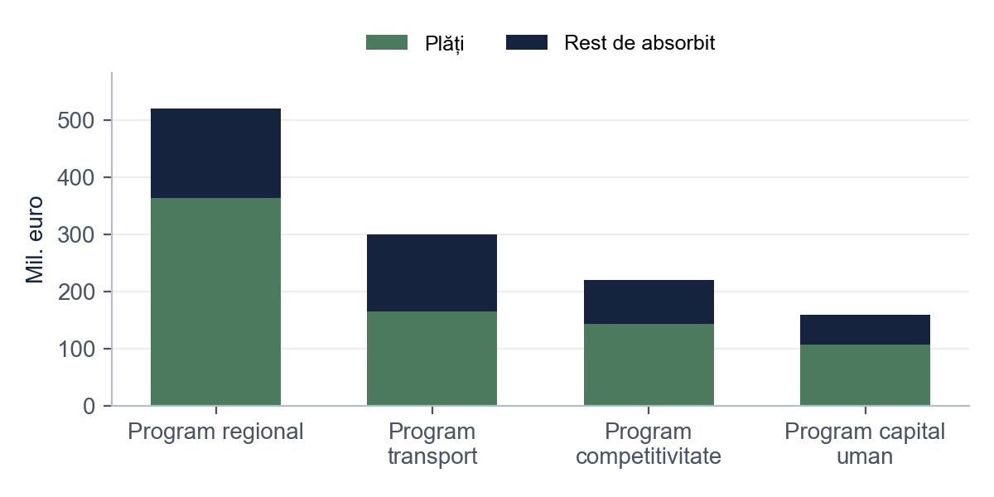
Figura 5. Plăți și rest de absorbit în Regiunea A, pe programe (mil. euro)
Sursa: Prelucrare proprie.
Decalajul față de celelalte regiuni a apărut încă din primii ani și nu a fost recuperat până la final (Tabelul 5, Figura 6). Diferența a crescut de la 0,9 puncte procentuale în 2016 la 5,3 puncte procentuale în 2023.
Tabelul 5. Rata de absorbție cumulată, Regiunea A și totalul regiunilor A–D, 2016–2023 (%)
Anul | Regiunea A | Total regiuni A–D
2016 | 2,1 | 3,0
2017 | 8,5 | 10,2
2018 | 18,0 | 21,5
2019 | 29,4 | 33,0
2020 | 38,7 | 43,1
2021 | 47,9 | 53,0
2022 | 57,6 | 62,8
2023 | 65,0 | 70,3
Sursa: Date simulate, construite pentru exemplu.
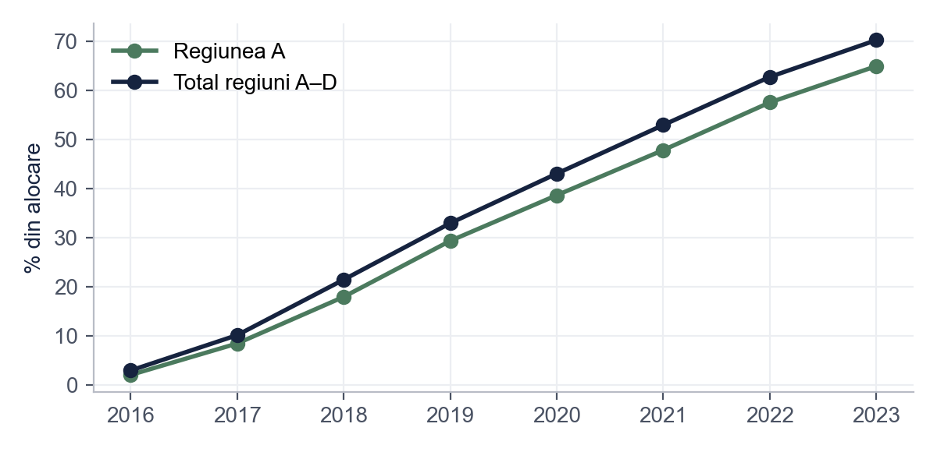
Figura 6. Evoluția ratei de absorbție cumulate, 2016–2023 (%)
Sursa: Prelucrare proprie.

2.4. Proiectele din Regiunea A
Întârzierea la implementare diferă în funcție de tipul beneficiarului, F(2, 157) = 7,77, p < 0,001, η² = 0,09 (Tabelul 6, Figura 7). Autoritățile publice locale au cea mai mare întârziere medie (8,03 luni), iar întreprinderile cea mai mică (5,17 luni).
Tabelul 6. Întârzierea la implementare, în funcție de tipul beneficiarului (luni)
Tipul beneficiarului | n | Media | Abaterea standard
Autoritate publică locală | 73 | 8,03 | 4,30
Întreprindere (IMM) | 52 | 5,17 | 3,82
ONG și alte entități | 35 | 6,03 | 4,23
Notă. F(2, 157) = 7,77, p < 0,001, η² = 0,09
Sursa: Prelucrare proprie pe baza datelor simulate.
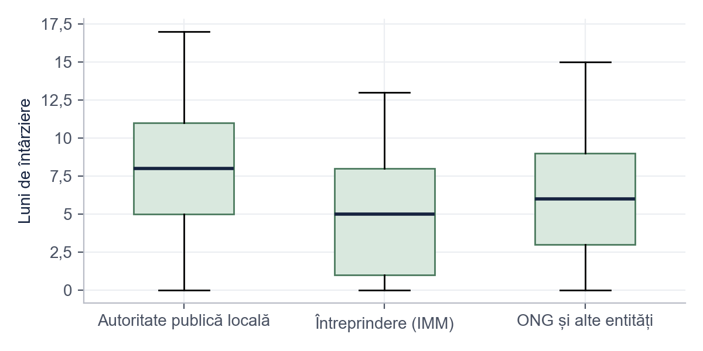
Figura 7. Distribuția întârzierilor la implementare, pe tipuri de beneficiari
Sursa: Prelucrare proprie.
Ponderea proiectelor cu întârzieri de peste 3 luni este, de asemenea, asociată cu tipul beneficiarului, χ²(2, N = 160) = 6,66, p = 0,036, V Cramer = 0,20 (Tabelul 7).
Tabelul 7. Proiectele cu întârzieri de peste 3 luni, pe tipuri de beneficiari
Tipul beneficiarului / Stadiul față de termen | Întârziere de peste 3 luni | La termen sau sub 4 luni | Total
Autoritate publică locală | 60 (82,2%) | 13 (17,8%) | 73
Întreprindere (IMM) | 32 (61,5%) | 20 (38,5%) | 52
ONG și alte entități | 25 (71,4%) | 10 (28,6%) | 35
Notă. χ²(2, N = 160) = 6,66, p = 0,036, V Cramer = 0,20
Sursa: Prelucrare proprie pe baza datelor simulate.

2.5. Evaluarea autorului și recomandări
Rezultatele arată că problema Regiunii A nu este lipsa contractelor, ci ritmul lent al implementării, mai ales la proiectele de transport și la cele ale autorităților locale. Pornind de la aceste probleme, propunem patru recomandări, fiecare cu un responsabil și un indicator de urmărit (Tabelul 8).
Tabelul 8. Recomandările autorului pentru creșterea absorbției în Regiunea A
Problema identificată | Recomandarea | Cine o aplică | Indicator
Absorbție sub totalul regiunilor (65,0% față de 70,3%) | Monitorizare lunară a proiectelor cu risc de dezangajare, cu listă de rezervă | Autoritatea de management | Rata de absorbție anuală
Programul de transport are cea mai mică rată (55,0%) | Proiecte pregătite înainte de lansarea apelurilor (studii, avize) | Autorități locale și centrale | Proiecte mature în portofoliu
Autoritățile locale au cele mai mari întârzieri | Asistență tehnică pentru achizițiile publice ale comunelor mici | Agenția de dezvoltare regională | Întârzierea medie (luni)
Contractare sub 100%, spre deosebire de Regiunea C | Supracontractare controlată, pentru a acoperi proiectele care cad | Autoritatea de management | Rata de contractare
Sursa: Propunere proprie a autorului, pe baza analizei din Capitolul 2.

Concluzii
• Absorbția se măsoară prin plățile primite, nu prin contractele semnate; cadrul juridic stabilește termene stricte pentru cheltuieli (obiectivul 1).
• Regiunea A a absorbit 65,0% din alocare, sub totalul regiunilor A–D (70,3%), cu un decalaj apărut din primii ani (obiectivul 2).
• Programul de transport și proiectele autorităților publice locale explică cea mai mare parte a întârzierilor (obiectivul 3).
• Recomandările vizează monitorizarea lunară, proiecte pregătite din timp și asistență tehnică pentru comunele mici (obiectivul 4).
Limite: datele din acest exemplu sunt simulate, iar indicatorii agregați nu arată calitatea proiectelor. O cercetare reală ar completa analiza cu interviuri și cu date pentru perioada 2021–2027.

Bibliografie
Dobrescu, L. (2020). Capacitatea de absorbție a fondurilor europene: concepte și indicatori. Editura Exemplu.
Pop, A., & Rusu, M. (2022). Întârzierile în implementarea proiectelor finanțate din fonduri europene la nivel local. Revista de Studii Europene, 11(2), 45–61.
Regulamentul (UE) nr. 1303/2013 al Parlamentului European și al Consiliului din 17 decembrie 2013 de stabilire a unor dispoziții comune privind Fondul european de dezvoltare regională, Fondul social european, Fondul de coeziune, Fondul european agricol pentru dezvoltare rurală și Fondul european pentru pescuit și afaceri maritime [...]. Jurnalul Oficial al Uniunii Europene, L 347, 20.12.2013, p. 320–469.
Regulamentul (UE) 2021/1060 al Parlamentului European și al Consiliului din 24 iunie 2021 de stabilire a dispozițiilor comune privind Fondul european de dezvoltare regională, Fondul social european Plus, Fondul de coeziune, Fondul pentru o tranziție justă și Fondul european pentru afaceri maritime, pescuit și acvacultură [...]. Jurnalul Oficial al Uniunii Europene, L 231, 30.6.2021, p. 159–706.
Stoian, C. (2023). Guvernanța pe mai multe niveluri și politica de coeziune în statele membre noi. Studia Europaea Exemplu, 5(1), 12–30.

Anexa 1. Fișa de analiză a unui proiect
1. Codul proiectului (SMIS) și programul de finanțare.
2. Tipul beneficiarului și localizarea (urban/rural).
3. Valoarea totală și valoarea eligibilă.
4. Data de început și de finalizare prevăzute în contract.
5. Data reală de finalizare sau stadiul la data analizei.
6. Cauza principală a întârzierii, dacă există (achiziții, avize, cofinanțare, alte cauze).

Bonus: același paragraf, înainte și după corectare
Fragmentul de mai jos este scris intenționat cu greșelile pe care le întâlnim des în lucrările de Studii Europene. Dedesubt este aceeași idee după corectare.
VARIANTA INIȚIALĂ
Romania este codasa la absorbtia fondurilor europene din cauza coruptiei si a birocratiei, lucru stiut de toata lumea. UE ne da miliarde de euro dar noi nu suntem in stare sa le cheltuim, iar regiunea A este cea mai slaba dintre toate.
VARIANTA CORECTATĂ
Regiunea A a absorbit 65,0% din alocarea pentru perioada 2014–2020, sub totalul celor patru regiuni analizate (70,3%) (Tabelul 3). Analiza proiectelor arată că decalajul se explică în principal prin întârzierile la implementare ale autorităților publice locale și prin rata scăzută a programului de transport (Tabelul 4), factori asociați în literatură cu capacitatea administrativă (Dobrescu, 2020).
CE AM CORECTAT
1. Am pus diacriticele (ș, ț cu virgulă), obligatorii în lucrare.
2. „Codașă” și „știut de toată lumea” au fost înlocuite cu indicatori și trimiteri la tabele.
3. Cauzele („corupție și birocrație”) nu mai sunt afirmate fără dovezi: rămân doar cele susținute de analiză și de literatură.
4. „Cea mai slabă dintre toate” era fals: Regiunea D are rezultate mai slabe. Comparația se face cu un reper precizat.
5. Persoana I plural colocvială („noi nu suntem în stare”) a devenit o formulare academică, neutră.
Vrei aceeași corectare pentru lucrarea ta? licenta-disertatie-romania.com/contact

